张维为：谈谈中国新基建

张维为 [这就是中国](javascript:void(0);)

**这就是中国**

微信号 mhshHome

功能介绍 东方卫视《这就是中国》节目官方账号 每周一晚22:00东方卫视播出

2022-01-14[原文](https://mp.weixin.qq.com/s?__biz=MzA5NTI5ODk3NA==&mid=2651175692&idx=1&sn=aaa555679fee647627c60a2adb5198bc&chksm=8bb06ffdbcc7e6eb379284d40b8a7b2c6e2d2f5021c92e4679af79a60d49aa756ffe8233fa3e&scene=27#wechat_redirect&cpage=8) 发表于

收录于合集

点击上方“蓝字”，发现更多精彩。

**让我们一起读懂中国，读懂世界**

中国过去数十年的迅速崛起震撼了整个世界。对亲身经历了这一切的普通中国人来说，你的感觉，就是这个国家总是不停地有兴奋点，每隔一段时间，就有一个令人兴奋的目标，而这个目标呢，又迅速转化为具体的行动，国家就这样每隔几年上一个台阶，再上一个台阶，虽然我们也经历过各种沟沟坎坎，但中国人的生活水平是每隔几年就上一个台阶，那么国家面貌也随之发生了翻天覆地的变化。这些兴奋点包括上世纪70年代末开始的深圳等经济特区的建设、上世纪80年代末开始的沿海开发战略、上世纪90年代初的浦东开放，2001年的中国加入世界贸易组织、上世纪末的西部大开发战略、随后的中部城市群崛起，所以从乡镇企业为代表的第一次工业革命到今天的“一部手机、全部搞定”，到正在展开的第四次工业革命。可以毫不夸张地说，一个普通中国人过去数十年的生命体验比其它国家的同龄人要丰富得多，从农业文明到工业文明，从工业文明到信息文明。我们感激这个伟大的时代，感激这个伟大的国家！

过去几个月里的新冠疫情，正在使世界格局发生巨大变化。中国战疫打得干净利落，但西方战疫打得拖泥带水，真不知道西方主要国家什么时候才能真正出现拐点。党中央已经明确提出要做好长期应对外部环境变化的准备，出台了一系列具有高度前瞻性的规划和举措，其中“新基建”特别引人关注，因为这很可能是要改变世界未来格局的。那么2020年3月4号的时候，中共中央政治局常务委员会召开会议，明确要加快5G网络、数据中心等“新型基础设施建设”进度。其实，早在2018年的时候，中央经济工作会议已经明确提出，要加快5G商用步伐，加强人工智能、工业互联网、物联网等新型基础设施建设。一年后，2019年12月举行的中央经济工作会议又强调，要着眼国家长远发展，加强战略性、网络型基础设施的建设。



2019年2月26日消息，发改委发布《2018年全国固定资产投资发展趋势监测报告及2019年投资形势展望》，指出要加快推进新型基础设施建设，加快5G商用步伐，研究规划新一代信息技术基础应用投资发展方案；加强人工智能、工业互联网、物联网等领域基础设施投资，积极储备、推介优质投资项目，创新新领域基础设施投融资模式。

图片作者:张贤达/人民视觉

在中国人眼中，危机，既是危也是机。那么这次疫情爆发带来的世界经济衰退，又促使中央决定“提速”新基建的发展速度。我个人认为这将是一个影响我们未来几十年的伟大规划，而且一定会成功！

这次举国上下共同防疫期间，大家都体验到了宅在家里的数字化生活，数亿学生在线上课，数亿人民在线办公，几乎所有的生活物资的交易都在数字平台进行，几乎人人都有了自己的健康码。换言之，在现实世界停摆的时候，中国以“一部手机，全部搞定”为代表的数字世界，撑起了一种世界其它国家罕见的全新的生活方式，一种数字技术带来的震撼，当多数西方国家今天还在使用现金、支票、信用卡的时候，中国整个国家早已悄然进入了无现金社会，一切物资都可以以最快的速度配送到家，应该说我们在数字技术的应用方面已经走到了世界最前沿，现在我们还要全面提升中国数字技术、数字世界基础设施的水平，这能不令人激动吗？

**我们讲“新基建”，究竟新在哪里？我想，首先，这是相对于传统基础设施而言的。**传统基础设施我们就常说，我们过去经常听到叫“铁公鸡”，铁路、公路、机场等传统基础设施。**相比而言，“新基建”的特点是与高新技术发展紧密相连，是数字化、信息化、智能化的载体。**

**第二，“新基建”是建立在中国今天全新发展水平之上的。**哪怕是你换到17年前，也就是2003年非典爆发的时候，甚至换到2008年美国金融危机暴发的时候，“新基建”还难以成立，当时5G基建、大数据中心、人工智能、工业互联网，新能源汽车充电桩等等，要么不存在，要么只是非常有限的存在。同样，换到绝大多数其它国家，“新基建”恐怕也不能成立。不少西方国家也在谈论新基建，但我个人认为在世界上大概只有中、美两个国家有这样的新经济水平，有这样的市场容量，有这样的技术能力，而且我个人认为中国这个势头是压倒美国的。

**第三，新基建新在投资方式。**我们经常说，经济增长主要靠三驾马车：投资、消费、外贸，所以增加投资是振兴经济的一个必然选择，但经过多年发展，传统基础建设的投资，它的边际效用有所下降，那么新基建投资将更有利于对冲疫情带来的经济下行。同时，我们也知道，传统基建投资主要是政府主导，而“新基建”的投资更多是政府与市场的结合，民间投资在其中将发挥更大的作用，这个作用会越来越突出。

**第四，新基建是中国经济转型升级的一种实质性的进展。**我们要通过高新技术，特别是数字技术，推动传统产业的转型升级，新基建瞄准的是未来重要技术进步的领域，它可以在短期内创造就业和增长，同时也促进经济结构的转型升级，带动一大批新业态、新产业、新服务的发展，推动中国实现从第三次工业革命到第四次工业革命的跨越式的发展。

**第五，新基建还新在消费，也就是说它能满足中国消费提升后许多新的消费需求。**过去几个月的战“疫”过程中，网游、在线教育、远程办公、远程会议、在线的短视频、长视频、在线零售、物流快递等消费需求井喷式地展现，背后是人工智能、大数据、云技术这种超大规模运用。所以着眼未来，在外部经济坏境恶化的这个当下，我们觉得满足这些新增长的国内新的需求，无疑是振兴经济的一个主要的手段，它可以有力地促进我们国内的消费的升级。

谈到这里，我们不得不感佩，中国模式的规划能力和执行能力。这使我想起了新中国成立后不久制定的第一个五年计划。**那是1952年的2月，当时朝鲜战争还在进行，中央决定要编撰第一个五年计划。毛泽东主席指示要优先发展重工业，这是确立国家独立地位的迫切需要，因为没有钢铁就被人欺负。**那么“一五计划”由周恩来总理直接领导组织，陈云、李富春等领导人参与。当时中国没有编撰发展规划的经验，所以需要借助苏联老大哥的帮助。那么1952年8月，周恩来总理亲自率领一个庞大的中国代表团，赴莫斯科，带着我们“一五计划”这个初稿，去征求苏联专家的意见。当时新中国刚刚成立不久，抗美援朝如火如荼，大家都怀有强烈的爱国心，恨不得我们的国家能够一夜之间富强起来，屹立于世界民族之林，但由于缺乏经验，在计划的初稿中提出了一些不切实际的目标。例如，当时考虑5年内要修建1万公里的铁路；而那个时候全国铁路总共才3万公里，还是从清朝晚期到北洋军阀，到国民党时期，花了数十年修建起来的。苏联专家一听说中方要在五年里修建1万公里，他们坦率地说：“你们根本做不到。”他们连珠炮似地质疑中方人员：“你们要修1万公里，铁路器材谁给？你们需要多少机车，需要多少车皮，这些机车和车皮又让谁来维修？电动机车要多少，主要是用蒸汽机车，每个车站都要有上水设备，风、水、煤、电、气，这一套东西怎么解决？”中方人员当时无言以对，只能不停地修改，使规划越来越务实，最后把原来的计划砍掉一半，就是改为修5000公里铁路。

**回忆这段历史我是很有感触的，中国在自己的崛起过程中，学习和借鉴了大量其它国家的经验。**我们向苏联学习了计划经济，这为我们的发展做出过重要贡献，但后来我们又发现传统计划经济有它的问题，有它的缺陷，所以我们转而对计划体制进行大刀阔斧的改革，我们提出社会主义市场经济，我们把传统的指令性计划改为指导性计划，改为战略性规划，同时发挥市场的作用和政府的作用。这也是我们为什么老是强调前三十年和后四十年之间的联系，两者不能互相否定，而是一个社会主义大国致力于建设社会主义强国的不断探索。我们犯过错误，甚至蛮严重的错误，但哪里跌倒，我们就在哪里爬起来，继续不停地探索，直至今天相当的成功。相比之下，到上世纪90年代的时候，苏联转而全盘地否定自己，拥抱全面私有化的休克疗法，结果是灾难性的，至今很多俄罗斯人还后悔不已。

今天全世界都在感叹中国的规划能力和执行能力。坦率地讲，中国这种规划能力和执行能力，今天的美国模式怎么能比？不久前，美国前卫生部门高级官员，叫里克·布莱特，他因为抵制特朗普推荐的“神药”而被贬职，他到国会去作证，他说美国今天这个抗疫的最大问题，就是没有一个应对疫情的“总体协调计划”。国难当头，四个多月过去了，连一个全国的应对这个疫情的计划都没有，这怎么叫人尊重这种国家的治理水平？布莱特他这样说的，如果我们现在还不能在科学的基础上，制定规划，改进我们应对措施，那么疫情会变得更加糟糕，几个月之后的秋季，疫情可能再次暴发，届时还会有季节性的流感，这是美国每年都有的，那么美国面临的挑战将更加复杂。他说，2020年美国可能经历一个“现代历史上最黑暗的冬天”。《纽约时报》评论员伊根也感叹，他说：今天全世界都在同情我们呀，怎么办？

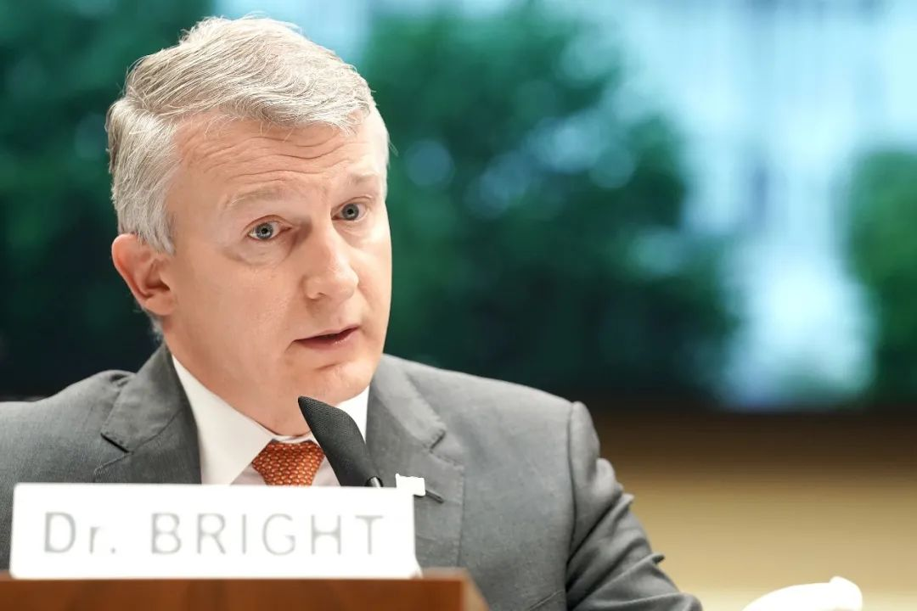

当地时间2020年5月14日，美国华盛顿，前美国生物医学高级研究和发展局局长里克·布莱特在众议院能源和商业小组委员会听证会上作证。布莱特的书面证词显示，卫生和公共服务部领导层对他今年早些时候关于新冠病毒可能传播的“可怕预测”“不屑一顾”，他对此表示担忧。

图片作者:人民视觉

这两年美国对中国的“中国制造2025”寝食不安，现在我们又有了“新基建”规划，美国估计会更加寝食不安了。不久前，美方又决定要进一步全面围剿华为，美国商务部决定全面限制华为采用美国软件和技术生产的半导体。美国看来有一种恐惧：华为在5G领域内领先美国太多了，一旦失去5G的竞争，美国恐将失去第四次工业革命的竞争，它涉及的领域几乎无所不包，我觉得美国是真的害怕了，甚至有点六神无主的样子，才不惜杀敌一千，自损一千，来做这样的所谓“围剿”。我希望我们的国家将采取坚定有力的反制措施，使它杀敌一千，至少自损一千二 一千三。当然，现在对我们来说也在一个关键时刻，我们需要，特别需要“两弹一星”精神、上甘岭精神、华为精神、自力更生的精神，这种精神应该贯穿在我们整个新基建的建设的过程之中，从而使我们中国的高新科技的崛起真正能够立于不败之地。我想，有一天，我们一定会感谢这些短视的美国政客，正是他们的打压，让中国人下定决心，发奋图强，把半导体等先进技术攻克下来！

**不久前，我们的发改委首次明确了中国“新基建”的范围，它主要包括三个方面：一是信息基础设施，二是融合基础设施，三是创新基础设施。**那么信息基础设施主要指5G、工业互联网、卫星互联网为代表的通信网络基础设施，也包括人工智能、云计算、区块链等为代表的新技术基础设施，还包括以数据中心为代表的算力基础设施。融合基础设施主要指智能交通基础设施、智慧能源基础设施等。创新基础设施主要指的是重大科技、科教、产业技术的创新基础，创新教育等等。

中国有关部门也列出了“新基建”的许多领域，特别是以下七个领域，特别值得关注。**一个是5G的基建。**随着5G标准的完善和SA独立组网技术，SA英文就是Stand alone，就是独立组网，不是和4G并网，这个技术的成熟，5G建设速度将进一步提高。中国华为拥有世界最多的5G专利数，中兴也拥有很多5G专利。中国已部署5G基站是美国的十几倍，接下来几年还会大幅度地增长。那么5G建设将带动大批产业，如终端设备、人工智能、高清视频、虚拟现实等等。

**第二是大数据中心。**中国互联网数据中心的建设，是中国经济中增长速度最快的领域之一，反映了中国经济数字化的速度非常之快。大数据中心将推动云计算、物联网产业等行业的迅猛发展。

**第三是人工智能。**人工智能基础设施的建设涉及众多领域，将带动计算机视觉、自然语言处理等技术的快速进步，促进智慧医疗、智慧交通、智慧金融等产业的高速发展。

**第四是特高压。**特高压，目前在建的和待核准的特高压工程已经有16条线路，它将带动装备制造、技术服务、建设安装等领域的这些行业的发展，推动电力互联网、智能互联网、智能电网的大规模的发展。

**第五是充电桩。**充电桩是新能源汽车发展的基础设施，中国充电桩目前保有量大概是122万根。预计到2025年新能源汽车的销量应该占汽车销量的25%左右，所以需求巨大。这个产业除了带动充电桩和充电站、零部件的快速发展外，也将推动新能源汽车产业的扩展。

**第六是城际高铁和轨道交通。**到2015年底，我国高铁里程约3.5万公里，已经超过了其它国家高铁里程的总和。如果今后每年通车增加数千公里，我们可以有力地带动轨道建设、装备制造、轨交车辆等行业的发展，也能推动旅游和民生等经济的迅猛发展。

**第七是工业互联网。**工业互联网基础设施的最大特点是赋能传统工业，化落后为先进，使我们的传统工业向智能制造转型升级。

不久前我看到重庆市的前市长黄奇帆关于新基建的一个讲话，他提到新基建有一种，他叫“颠覆性的功能”，除了它本身有很大的投入产出效益之外，新基建与任何行业一结合，它就可以改造这个行业。它和城市结合就变成智慧城市，和工业结合就变成智慧工业，订单变成个性化需求订单，它跟物流结合就是智能物流。它跟传统的交通结合就变成智慧交通。它反正跟什么结合就颠覆什么，这里这个颠覆是发生革命性变革的意思。

我在《这就是中国》里曾经谈过一个观点，我说中国的崛起是“集四次工业革命为一体”的崛起，我把中国首次获准接入互联网的1994年做为中国第三次工业革命的起点，现在还没有结束。第三次工业革命是以信息化和通信产业为代表的，它的起点可以说是美国硅谷，涌现了一大批像谷歌、微软、亚马逊等互联网的佼佼者，他们影响了整个世界。那么我们改革开放的国策使我们抓住了这次历史性的机遇，我们顽强地向我们的对手学习，无论是华为的任正非、阿里的马云、腾讯的马化腾等等，他们都借鉴了美国的许多经验，但在借鉴中没有放弃自己，而是追求卓越和超越，现在他们都成为第三次工业革命的佼佼者，中国作为一个国家也在这次革命中完成了从跟跑到并跑，甚至在更多的领域内开始领跑，这样的华丽的转身。

**从世界范围来看，参与“新基建”的门槛是相当高的，坦率地讲，大概只有中国和美国两个国家达到这个门槛，而中国这次所处的起跑线并不落后，甚至还领先。**这不仅是因为中国已经具备世界最大规模的数字经济，而且中国具有不少独特的优势，例如在世界范围内，互联网技术和制造业都发达的只有中国，在这个意义上，我们最有机会率先走出一条数字化的转型之路；再比如中国早就有了“基建狂魔”的伟大称号，现在还要成为“新基建狂魔”。那么这一切的背后是中国具有一些特别的优势，包括“集中力量办大事”的制度优势，包括有世界最强的规划能力、执行能力和改革能力，包括具有世界最完整的产业链，具有世界最庞大的高素质科研人员队伍和工程师队伍，具有世界人数最多的高素质的吃苦耐劳的劳动者大军，具有世界最大的消费市场和最大的投资市场，还有受过良好教育，非常自信阳光的、非常爱国的年轻一代，这样的国家能不创造人间奇迹吗？好，今天就和大家谈这些，谢谢大家！

（本节目播出于2020年08月03日）

**讲中国故事，讲我们的故事**

**东方卫视《这就是中国》**

**每周一晚22：00**

**点击下方名片关注公众号**

**解锁更多精彩内容**



### 精选留言

用户设置不下载评论